 |  |  |  |  |  | 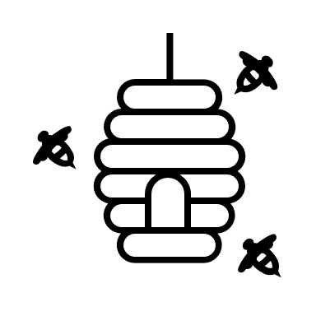
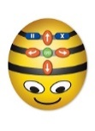 |  |  | 
 |  | 

Vamos ajudar o Bee Bot  a recolher o pólen de todas as flores. O robot deverá passar por todas as flores até chegar à sua colmeia , com o menor número de instruções. Cola no espaço abaixo as instruções e verifica a posição para onde o Bee Bot está direcionado. O Bee Bot pode andar para a frente, para trás e virar para direita ou para a esquerda.

